Matematika 7.A Kozáková 18.5.- 22.5.

Pondělí: Přímá úměrnost
U 29-30 A, B pročíst a pochopit
Zápis do sešitu:
Přímá úměrnost
( co to je přímá úměrnost si vysvětlíme na příkladu)
Jeden kilogram brambor stojí 25 Kč. Kolik korun stojí 2 kg, 3 kg, 4 kg ,…?
(sestavíme si tabulku veličin ze slovní úlohy a doplníme údaje o ceně)

hmotnost x (kg) | 1 | 2 | 3 | 4 | 5 | 6
cena y (Kč) | 25 | 50

( údaje ve vyplněné tabulce nám ukazují dvě veličiny 1.veličina je hmotnost zboží udávaná v kilogramech a 2.veličina je cena zboží udávaná v korunách, jednoduše jste doplnili tabulku a můžeme si všimnout hodnot v tabulce a porovnat je….. např. )

3 krát větší (hodnoty se mění v poměru 6:2)
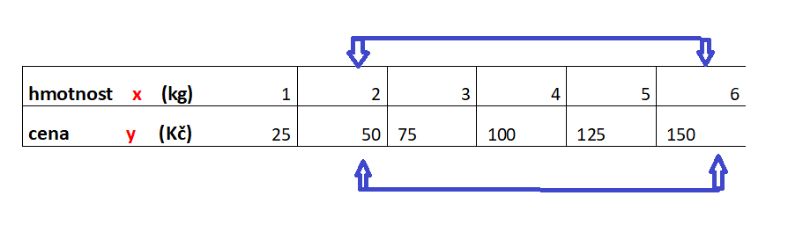
3 krát větší (hodnoty se mění v poměru 6:2)
(hmotnost se zvětšila 3 krát a cena se zvýšila také 3 krát z toho plyne, že se jedná o přímou úměrnost,
takto bychom mohli v tabulce najít další vztahy přímé úměrnosti)

(přepiš údaje v tabulce U – 30 Přímá úměrnost je …. + C )

Rozhodni a zapiš zda se jedná o přímou úměrnost:

rychlost auta a čas potřebný k překonání dané vzdálenosti | ano - ne
polož si otázku čím pojede auto rychleji bude potřebovat k překonání dané vzdálenosti více času?
množství koupených banánů a jejich cena | ano - ne
polož si otázku koupím-li více banánů zaplatím za ně více korun?
počet malířů a čas, za který vymalují byt | ano - ne
bude-li pracovat více malířů, bude jim vymalování bytu trvat déle???
spotřeba benzínu a množství ujetých kilometrů | ano - ne
spotřebuji-li více benzínu ujedu více kilometrů?
spotřeba materiálu a počet výrobků | ano - ne
počet dětí ve škole a počet učebnic | ano - ne
plocha na vydláždění a počet dlaždic | ano - ne
počet zedníků a čas, za který postaví dům | ano - ne
obvod čtverce a délka jeho strany | ano - ne
doba jízdy cyklisty a dráha | ano - ne
U – 31 / 1, 2, 3, 4
Středa: do šs
Přímá úměrnost se dá zapsat v tabulce ale také vzorcem (rovnicí) :
y = k . x

x, y – veličiny (se mění …)
x – nezávisle proměnná (je zadaná v úloze jako číslo)
y – závisle proměnná ( dopočítáváme ji podle zadání dosazením do rovnice)
k – koeficient (zůstává stejný podle zadání)
příklady rovnic přímé úměrnosti:
y = 1.x (y = x ) y = 0,5 . x y = $\frac{1}{2}$ . x
y = 2.x (y = 2x) y = 1,2 . x y = $\frac{1}{3}$ . x
y = 3.x y = 2,7 . x y = $\frac{1}{4}$ . x
y = 4 . x
y = 5.x ………… ………

Přímá úměrnost – graf
(jelikož se dá přímá úměrnost zapsat rovnicí, můžeme sestrojit graf přímé úměrnosti)
např.: y = 2 . x
(do tabulky si zapíšeme hodnoty x libovolně volíme, hodnoty y dopočítáváme dosazením do rovnice za x)
x | 0 | 1 | 2 | 3 | 4
y
y=2.0 y=2.1 y=2.2 y=2.3 y=2.4
pak bude tabulka vypadat:
x | 0 | 1 | 2 | 3 | 4
y | 0 | 2 | 4 | 6 | 8
v takto vyplněné tabulce máme 5 souřadnic bodů v rovině (v tabulce pod sebou)
A [ 0, 0 ], B [ 1, 2 ], C [ 2, 4 ], D [ 3, 6 ], E [ 4, 8 ] můžeme tyto body vyznačit v rovině a spojit
(připravte si nejprve osový kříž a do něj vyznačte body)

(jelikož jsme mohli spojit všechny body, znamená to, že body leží na přímce)
Grafem přímé úměrnosti je přímka ( prochází počátkem souřadnic )
(budeme-li sestrojovat graf přímé úměrnosti nemusíme vyznačovat všechny body, budou stačit pouze dva body, které spojíme)

Sestrojte grafy do sešitu:
y = 3 . x y = 4 . x
(to zvládnete sami)

Čtvrtek:
Sestrojte grafy do sešitu:
- y = $\frac{1}{2}$ . x = $\frac{x}{2}$ (pokud bude v rovnici zlomek, budeme za x volit taková čísla, aby nám po dosazení vyšla celá čísla
tz. ve jmenovateli zlomku je 2, budeme za x volit násobky 2 a dopočítáme y)
x | 2 | 4 | 6 | 8 | 10
y | 1
y = $\frac{2}{2}$ =1 y = $\frac{4}{2}$ = y = $\frac{6}{2}$ = y = $\frac{8}{2}$ = y = $\frac{10}{2}$ =
(souřadnice bodů vyznač do osového kříže a spoj, jelikož budeme pracovat zatím jen s kladnými čísly, bude stačit tato část osového kříže))
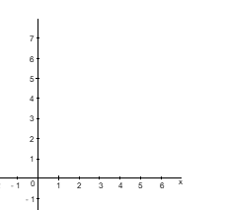

- y = $\frac{1}{3}$ . x = $\frac{x}{3}$

- y = $\frac{1}{5}$ . x = $\frac{x}{5}$

PS 2.díl 158/ 7, 8

Rýsuj pečlivě, přesně, používej pravítko s ryskou a ostrouhanou tužku č. 3
Pátek: PL – početní dovednosti

